Kopiark

Foto og film om fællesskab - kopiark
”Foto og film om fællesskab - kopiark” bruges sammen med instruktionsarket ”Foto og film om fællesskab”.
Det indgår i temaforløbet ”Fællesskab”.

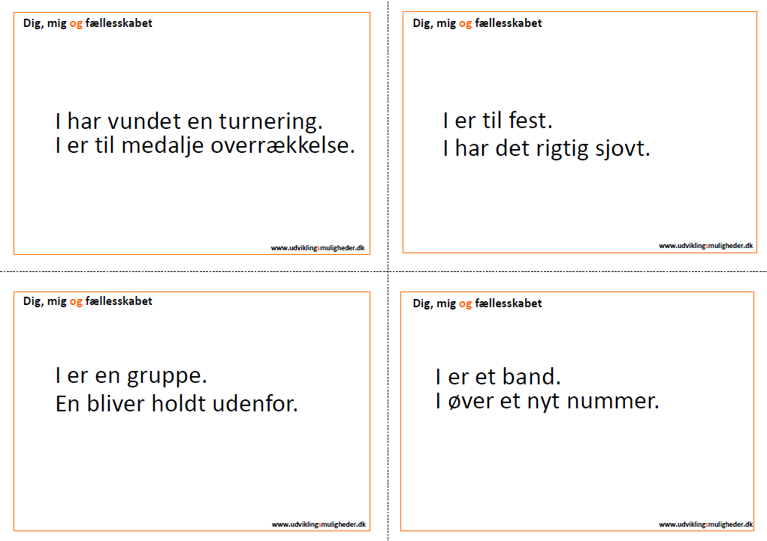https://www.dropbox.com/s/4ofu9kg9yk1oque/312%20Foto%20og%20Film%20om%20f%C3%A6llesskab%20-%20kopiark.pdf

